列表 list

定义
由一系列变量组成的可变序列容器。

基础操作
- 创建列表：
列表名 = []
列表名 = list(可迭代对象)
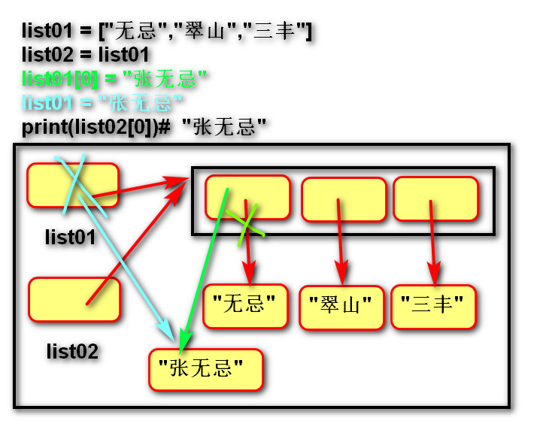
list01 = ["无忌","翠山","三丰"]
# 将list01中存储的列表地址，赋值给list02.
list02 = list01
# 修改列表第一个元素
# list01[0] = "张无忌"
# 修改变量list01的引用(指向)
list01 = "张无忌"
print(list02[0])

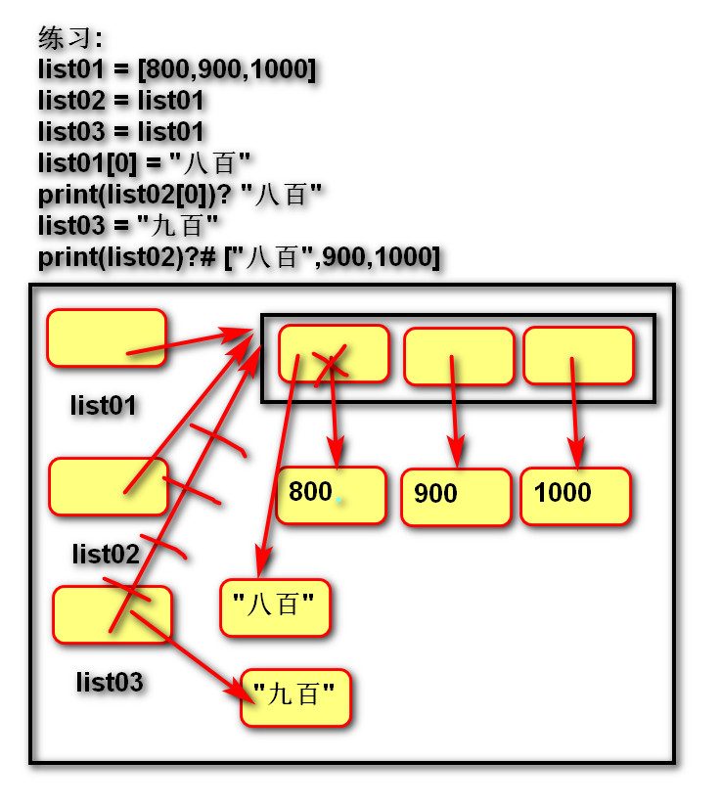
list01 = [800,900,1000]
list02 = list01
list03 = list01
list01[0] = "八百"
print(list02[0])# "八百"
list03 = "九百"
print(list02)# ["八百",900,1000]

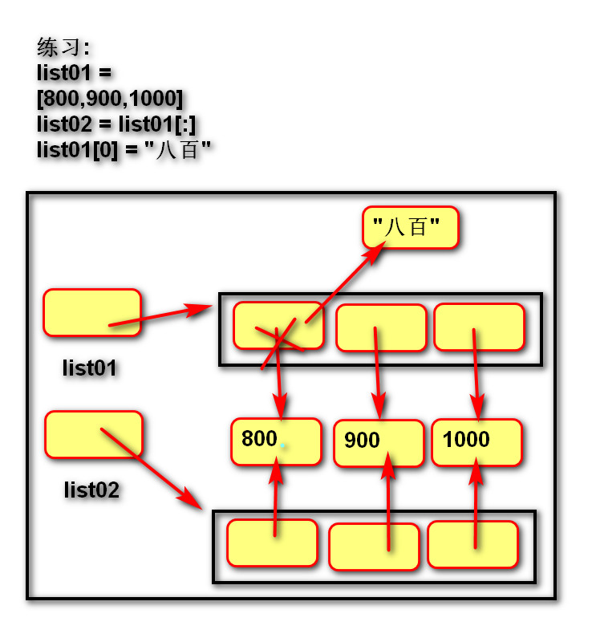
list01 = [800,900,1000]
# 通过切片创建新列表，赋值给变量list02
list02 = list01[:]
list01[0] = "八百"
print(list02[0])#?

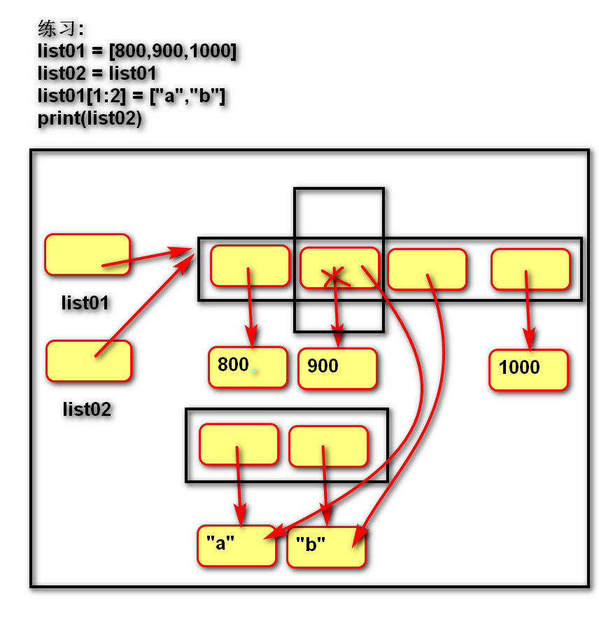
list01 = [800,900,1000]
list02 = list01
# 定位第二个元素，然后进行修改.
list01[1:2] = ["a","b"]
print(list02)# [800, 'a', 'b', 1000]

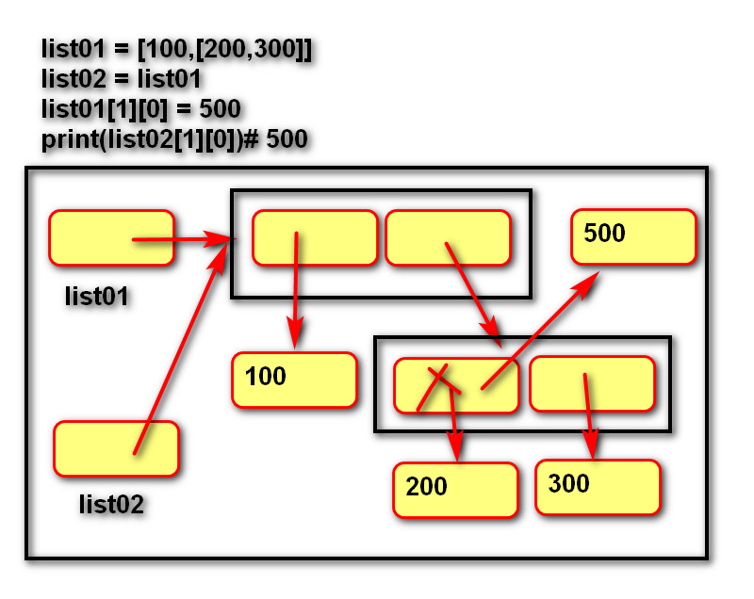
list01 = [100,[200,300]]
list02 = list01
list01[1][0] = 500
print(list02[1][0])# 500

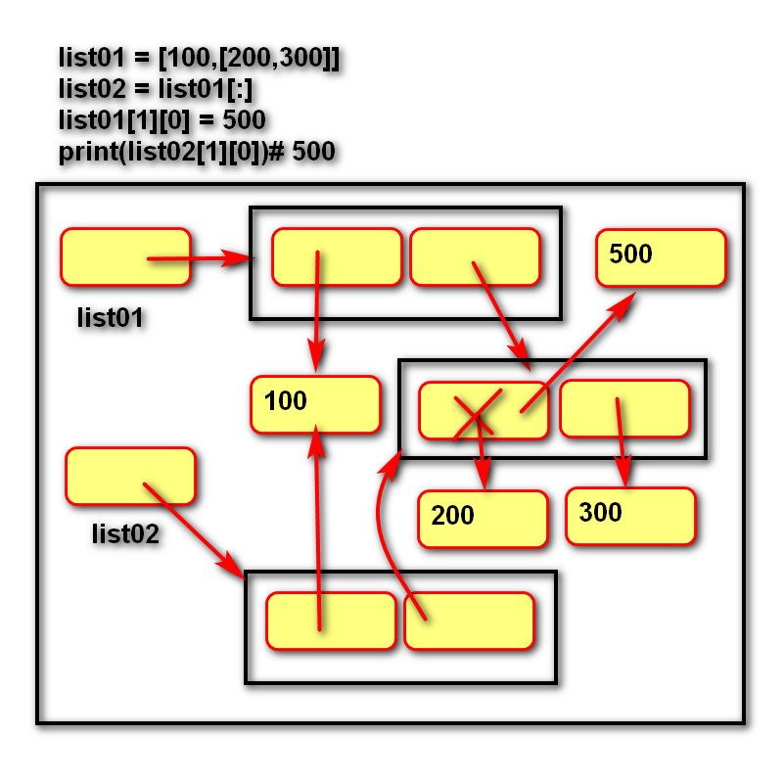
list01 = [100,[200,300]]
# list02 = list01[:]# 浅拷贝
list02 = list01.copy()# 浅拷贝
list01[1][0] = 500
print(list02[1][0])# 500

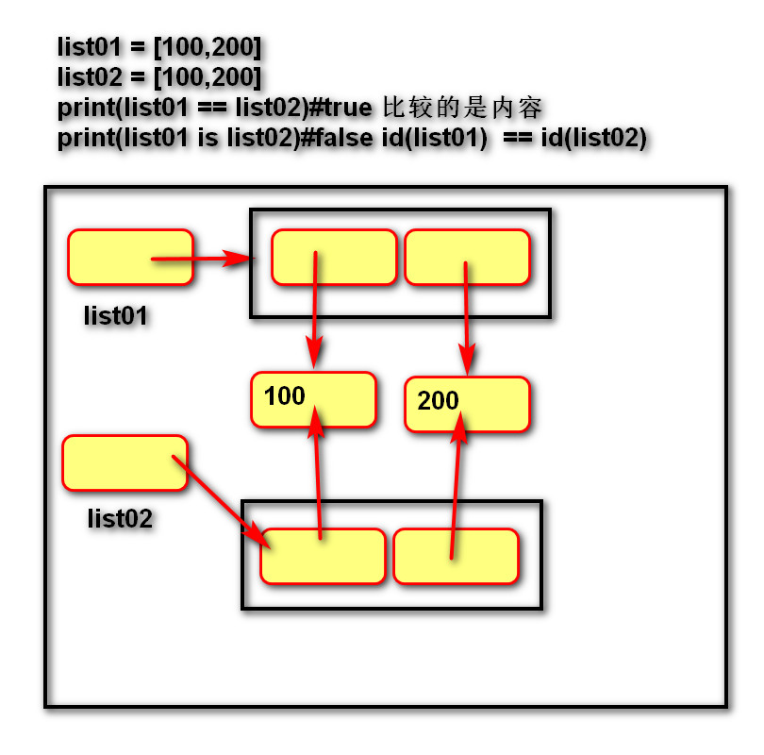
list01 = [100,200]
list02 = [100,200]
print(list01 == list02)#true 比较的是内容
print(list01 is list02)#false 比较的是地址 id(list01) == id(list02)

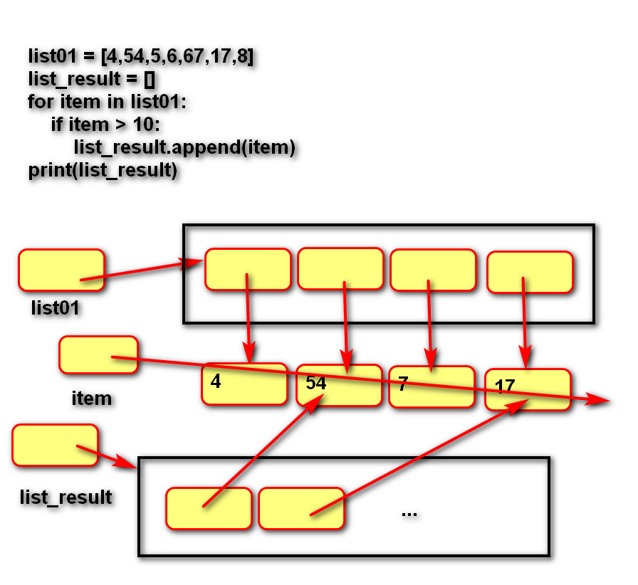

- 添加元素：
列表名.append(元素)
列表.insert(索引，元素)
- 定位元素：
索引、切片
- 遍历列表：
正向：
for 变量名 in 列表名:
变量名就是元素
反向：
for 索引名 in range(len(列表名)-1,-1,-1):
列表名[索引名]就是元素
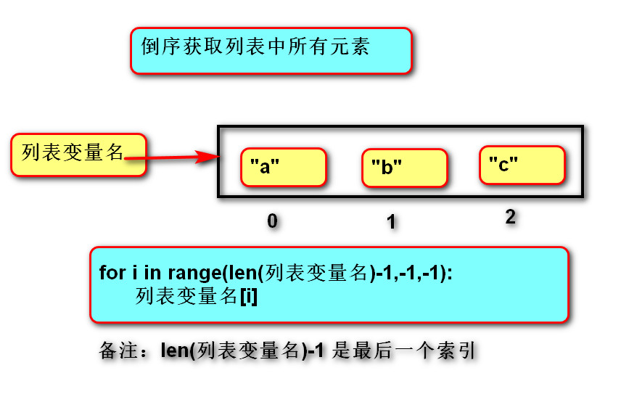
- 删除元素：
列表名.remove(元素)
del 列表名[索引或切片]
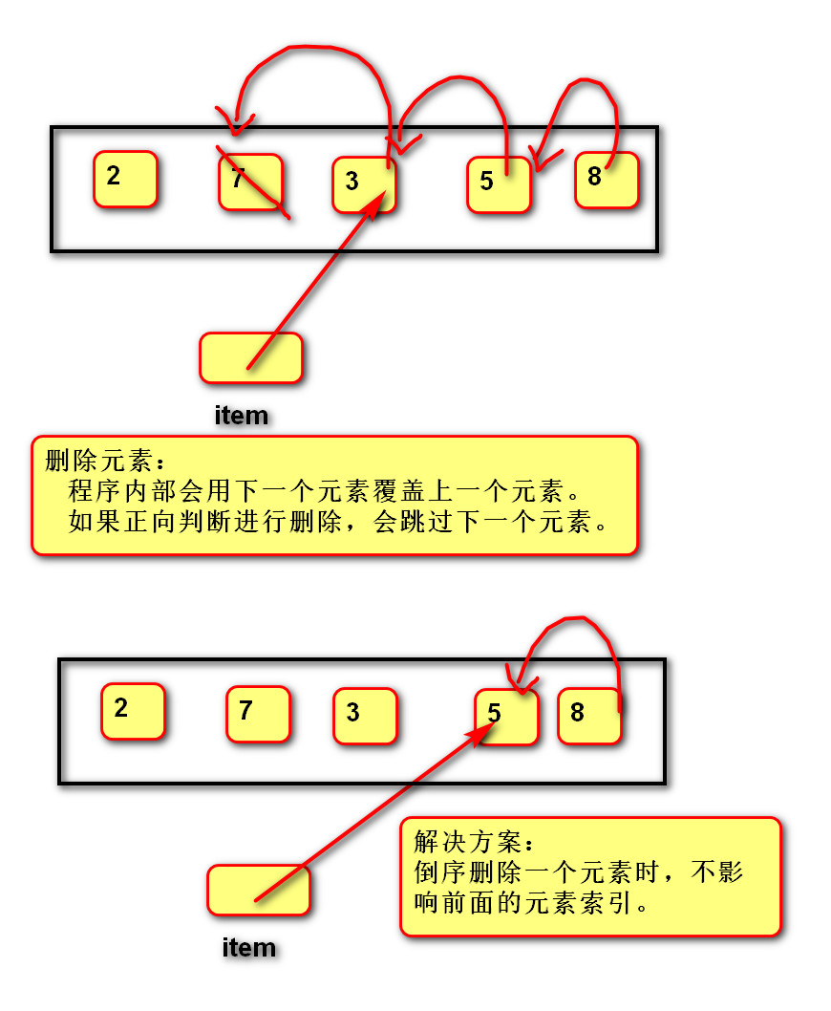
""
列表：
适用性:存储多个数据.
练习:exercise01.py
exercise02.py
exercise03.py
"""
# 1. 创建列表
# 空列表
list01 = []
list01 = list()
# 具有默认值的列表
list02 = [1,"a",True]
# list02 = list(可迭代对象)
# str --> 列表
list02 = list("齐天大圣")
# range --> 列表
list02 = list(range(5))
# 2. 增加
# 追加
list02.append("qtx")
# 插入(索引,元素)
list02.insert(3,"lzmly")
# 3. 删除
# 根据元素删除
list02.remove(4)
# 根据索引删除
del list02[3]
# 4. 修改
list02[0] = "第一个元素"
print(list02)
# 5. 切片:定位多个元素
# 获取 (重新创建新列表)
# 前三个元素
list03 = list02[:3]
# 修改
# 修改后两个元素
list02[-2:] = ["倒数第2个元素","倒数第1个元素"]
print(list02)
# 通过切片定位2个元素，修改为3个元素
list02[2:4] = ["a","b","c"]
# 通过切片定位3个元素，修改为0个元素 [删除]
list02[2:5] = []
print(list02)
# 6. 查询
# 获取所有元素
for item in list02:
print(item)
# 倒序获取所有
# 不建议通过切片(因为重新创建新列表,索引不建议.)
# for item in list02[::-1]:
# print(item)
# 建议通过索引
#2 1 0
# for i in range(2,-1,-1):
for i in range(len(list02)-1, -1, -1):
print(list02[i])

深拷贝和浅拷贝
浅拷贝：复制过程中,只复制一层变量,不会复制深层变量绑定的对象的复制过程。
深拷贝：复制整个依懒的变量。

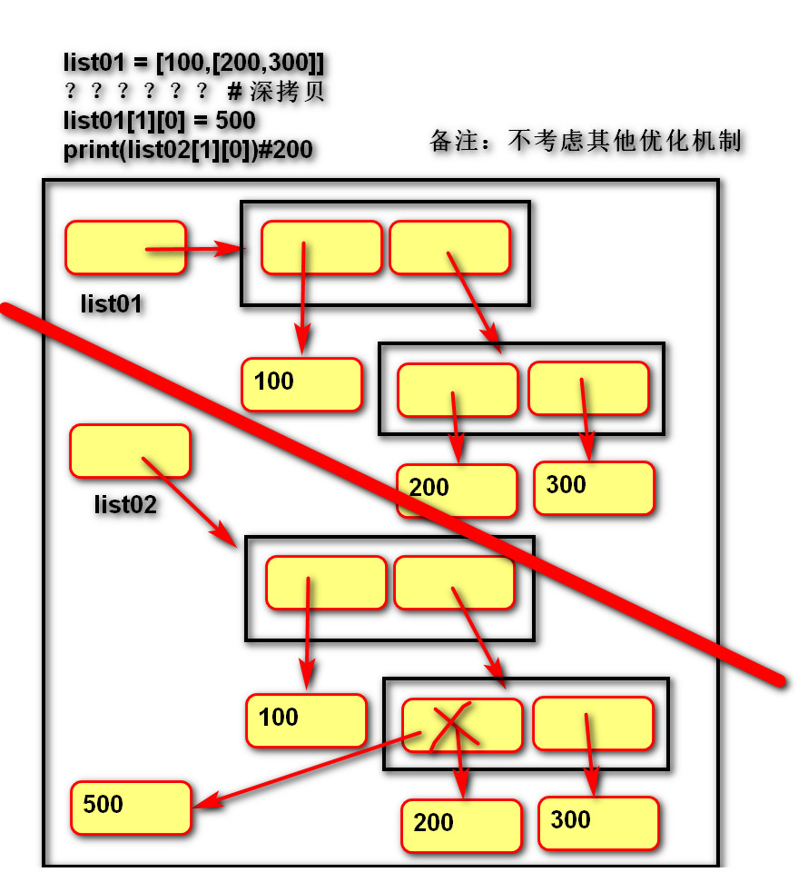
# 准备拷贝工具
import copy
list01 = [100,[200,300]]
# 深拷贝(“划清界限”：拷贝前与拷贝后的对象互不影响)
# 注意：深拷贝可能占用内存过大.
list02 = copy.deepcopy(list01)
list01[1][0] = 500
print(list02[1][0])# 200

列表VS字符串
- 列表和字符串都是序列,元素之间有先后顺序关系。
- 字符串是不可变的序列,列表是可变的序列。
- 字符串中每个元素只能存储字符,而列表可以存储任意类型。
- 列表和字符串都是可迭代对象。
- 函数：
将多个字符串拼接为一个。
result = "连接符".join(列表)
# 练习:将英文语句每个单词反转:
# How are you --> you are How
# 将字符串按照空格拆分为列表
# 将列表反转
# 将列表中元素拼接为字符串
message = "How are you"
list_temp = message.split(" ")
message = " ".join(list_temp[::-1])
print(message)

将一个字符串拆分为多个。
列表 = “a-b-c-d”.split(“分隔符”)
"""
str -->list
练习:exercise08.py
"""
str01 = "张无忌_张翠山_张三丰"
list_result = str01.split("_")
print(list_result)

列表推导式
- 定义：
使用简易方法，将可迭代对象转换为列表。
- 语法：
变量 = [表达式 for 变量 in 可迭代对象]
变量 = [表达式 for 变量 in 可迭代对象 if 条件]
- 说明:
如果if真值表达式的布尔值为False,则可迭代对象生成的数据将被丢弃。

列表推导式嵌套
- 语法：
变量 = [表达式 for 变量1 in 可迭代对象1 for 变量2 in可迭代对象2]
- 传统写法：
result = []
for r in ["a", "b", "c"]:
for c in ["A", "B", "C"]:
result.append(r + c)
- 推导式写法：
result = [r + c for r in list01 for c in list02]
"""
list --> str
练习:exercise07.py
"""
list01 = ["a","b","c"]
str01 = "+".join(list01)# a+b+c
print(str01)
# 案例:根据某些逻辑，拼接字符串.
# str_result = ""
# for item in range(10):#0 1 2 3 4 5 6 7 8 9
# # str_result += str(item)
#
# # "" + "0" --> 产生一个新字符串对象 "0"
# # "0" + "1" --> 产生一个新字符串对象 "01"
# # "01" + "2" --> 产生一个新字符串对象 "012"
# # ...
# str_result = str_result + str(item)
#
# print(str_result)
# 核心思想：通过可变对象(list)收集需要拼接的字符串,最后再转换为字符串。
list_result = []
for item in range(10):#0 1 2 3 4 5 6 7 8 9
list_result.append(str(item))
str_result = "".join(list_result)
print(str_result)

